温馨提示：
此套题为Word版，请按住Ctrl,滑动鼠标滚轴，调节合适的观看比例，答案解析附后。关闭Word文档返回原板块。
单元评估检测(十)
第十四章
(45分钟 100分)
一、单项选择题(本大题共6小题,每小题4分,共24分。在每小题给出的四个选项中,只有一个选项符合题目要求)
1.“封管试验”具有简易、方便、节约、绿色等优点。观察下列四个“封管试验”(夹持装置未画出),判断下列说法正确的是 ( )
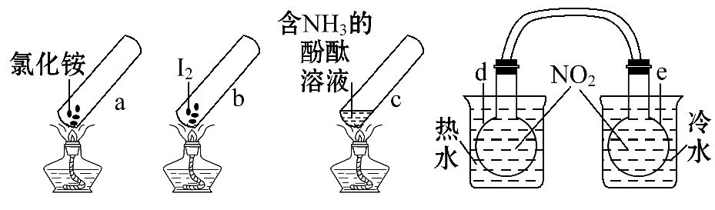
A.加热时,a上部聚集了固体NH₄Cl,说明NH₄Cl的热稳定性比较好
B.加热时,发现b中I₂变为紫色蒸气,在上部又聚集为紫黑色的固体
C.加热时,c中溶液红色变深,冷却后又变浅
D.水浴时,d内气体颜色变浅,e内气体颜色加深
【解析】选B。a上部聚集了固体NH₄Cl,是因为NH₄Cl分解生成了氨气和氯化氢,氨气和氯化氢在温度较低的地方又化合为氯化铵固体,说明NH₄Cl的热稳定性比较差,故A项不正确;b中I₂变为紫色蒸气,在上部又聚集为紫黑色的固体,符合碘单质在加热时的升华和凝华过程,故B项正确;加热时,c中溶液因氨气挥发出来而红色变浅,冷却后又变深,故C项不正确;玻璃联球内存在二氧化氮和四氧化二氮转化的化学平衡,升高温度平衡向生成红棕色二氧化氮的方向移动,d内气体颜色变深,e内气体颜色变浅,故D项不正确。
2.为提纯下列物质(括号中为杂质),所选除杂试剂和分离方法都正确的是 ( )
选项 | 被提纯的物质(杂质) | 除杂试剂 | 分离方法
A | NH₃(H₂O) | 浓硫酸 | 洗气
B | H₂O(Br₂) | CCl₄ | 分液
C | KCl固体(I₂) | KOH溶液 | 加热
D | MgCl₂溶液(FeCl₃) | NaOH溶液 | 过滤
【解析】选B。浓硫酸能吸收氨气,A项错误;C项中反应后的溶液互溶,加热无法分离,应该把固体混合物直接加热,使碘升华,C项错误;MgCl₂溶液中加NaOH,一方面会引入Na⁺,另一方面,Mg²⁺也能形成沉淀,D项错误。
【易错提醒】进行物质的提纯操作时要遵循的两个原则:一是不能将要得到的目标产物除掉,二是不能引入新的杂质。
3.(2015·宁波模拟)实验室里不同化学试剂的保存方法不尽相同,①NaOH溶液 ②大理石 ③NaCl溶液 ④稀硝酸4种试剂通常各自存放在如下图所示的玻璃试剂瓶中。按照试剂瓶的顺序存放试剂序号正确的是 ( )
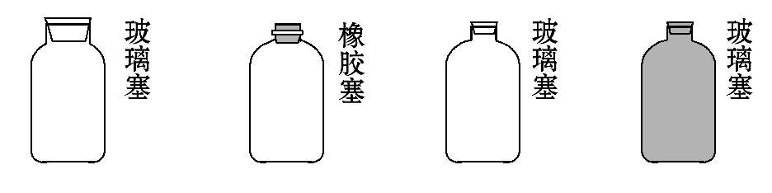
A.①②③④ B.②①④③
C.②③④① D.②①③④
【解析】选D。NaOH溶液放在带橡胶塞的无色细口试剂瓶中,大理石放在广口试剂瓶中,NaCl溶液放在无色细口试剂瓶中,浓、稀硝酸均保存在带玻璃塞(不能用橡胶塞)的棕色细口试剂瓶中。
【加固训练】实验室中保存下列化学药品的方法不妥当的是 ( )
A.将AgNO₃晶体放在棕色试剂瓶中
B.将NaOH溶液保存在带橡胶塞的细口试剂瓶中
C.金属钾、钠和非金属白磷保存在煤油中
D.浓硝酸溶液保存在棕色试剂瓶中
【解析】选C。AgNO₃、浓硝酸见光易分解,故应保存在棕色试剂瓶中;盛NaOH溶液的瓶塞不能用玻璃塞,而用橡胶塞;白磷应保存在水中,故A、B、D正确,C项错误。
4.(2015·江门模拟)下述实验设计能够达到目的的是 ( )
选项 | 实验目的 | 实验设计
A | 证明SO₂有漂白性 | 把SO₂通入品红溶液中
B | 除去铜粉中的CuO | 向混合物中滴加适量稀硝酸
C | 检验溶液中是  否含有Fe²⁺ | 向溶液中滴入KSCN溶液,  再滴加氯水
D | 证明H₂CO₃酸性  比H₂SiO₃强 | Na₂CO₃和SiO₂在  高温下熔融反应
【解析】选C。证明SO₂有漂白性,应把SO₂通入品红溶液中再加热,若品红褪色,加热时又变为红色,说明SO₂有漂白性,A错;因为Cu、CuO都能与稀硝酸反应,应选稀盐酸,B错;先向溶液中加入KSCN溶液,若无明显现象,证明溶液中无Fe³⁺,再加入氯水,溶液变为红色,则证明溶液中含Fe²⁺,C正确;证明酸性H₂CO₃>H₂SiO₃可将CO₂通入Na₂SiO₃溶液,D错。
5.(2015·云浮模拟)下图所示的实验装置或操作不能达到实验目的的是 ( )
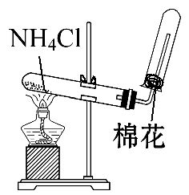 | 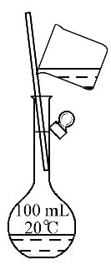 | 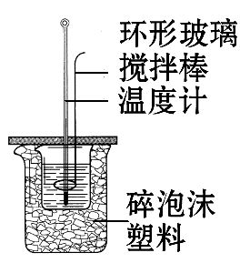 | 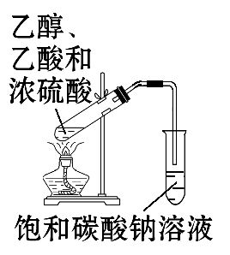
A.实验室  制取氨气 | B.配制100 mL  0.1 mol·L⁻¹  盐酸 | C.测定中和反  应的反应热 | D.实验室制备  乙酸乙酯
【解析】选A。NH₄Cl受热分解生成NH₃和HCl,试管口相对于试管底部温度降低,NH₃和HCl又重新化合成NH₄Cl,A项错误。
【加固训练】下列各项实验的基本操作中,正确的是 ( )
A.为了加快过滤速度,可用玻璃棒搅拌过滤器中的液体
B.蒸发操作中,将蒸发皿放在三脚架上,并垫上石棉网加热
C.为了使制取氢气的速率加快(锌与稀硫酸反应),可向稀硫酸中加入少量硫酸铜溶液
D.为了使配制的FeCl₃溶液不产生浑浊,可加入盐酸和铁片
【解析】选C。过滤时若用玻璃棒搅拌,则会弄破滤纸,A项错;蒸发皿可直接加热,不用垫石棉网,B项错;硫酸中加入少量硫酸铜溶液,与锌反应时可以构成微小的原电池,加快反应速率,C项正确;铁会使三价铁转化为二价铁,D项错。
6.下图所示的实验装置或操作合理的是 ( )
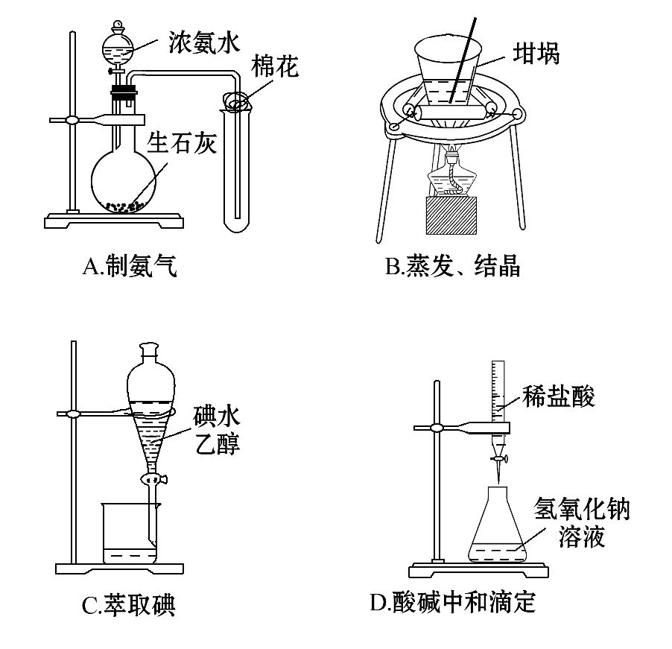
【解析】选D。收集氨气应用向下排空气法,A项错误;做蒸发、结晶实验应用蒸发皿,B项错误;乙醇不能作萃取剂,C项错误。
【加固训练】下列实验装置设计正确,且能达到目的的是 ( )
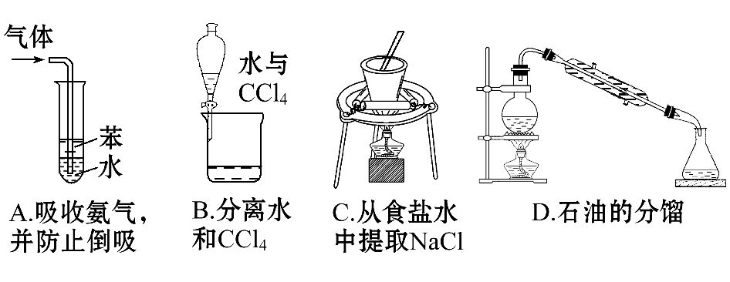
【解析】选B。导管插入水中,不能防止倒吸,A项错误;不能用坩埚从溶液中提取溶质,C项错误;没有温度计,不能用于分馏,D项错误。
二、双项选择题(本大题共2小题,每小题6分,共12分。在每小题给出的四个选项中,有两个选项符合题目要求)
7.(2015·肇庆模拟)下列对有关实验的描述不正确的是 ( )
A.在浓氨水中加入生石灰可以制取少量的NH₃
B.用惰性电极电解熔融NaCl:2Cl⁻+2H₂O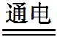Cl₂↑+H₂↑+2OH⁻
C.氯水和活性炭使红墨水褪色,能用同一原理解释
D.浓硫酸和浓盐酸长期暴露在空气中浓度都会降低
【解析】选B、C。因CaO可与H₂O反应生成Ca(OH)₂使溶液c(OH⁻)增大,且放出大量的热促使NH₃逸出,A正确;电解熔融NaCl而非水溶液,B错;氯水使红墨水褪色是HClO具有强氧化性将其氧化,而活性炭具有吸附性,使红墨水褪色,二者原理不同,C错;浓硫酸露置吸水,使其浓度减小,而浓盐酸具有挥发性,因挥发而使浓度降低,D正确。
8.(2015·湛江模拟)下列实验操作、现象和解释都正确的 ( )
选项 | 实验操作 | 现象 | 解释
A | 向某溶液中  加入盐酸 | 产生无色  气体 | 溶液中一定含  有C
B | 新制Fe(OH)₂露置于空气中一段时间 | 白色固体迅速变为灰绿色,最终变为红褐色 | 说明Fe(OH)₂易被氧化成Fe(OH)₃
C | 在CuSO₄溶液中加入KI溶液,再加入苯,振荡 | 上层呈紫红色,下层有白色沉淀生成 | 铜离子可以氧化碘离子,白色沉淀可能为CuI
D | 向某无色溶液中滴加硝酸酸化的BaCl₂溶液 | 产生白色沉淀 | 溶液中一定含有S
【解析】选B、C。若溶液中含有HC、S等,加盐酸也会产生无色气体,A错,B正确;CuSO₄溶液中加入KI再加苯,上层呈紫红色说明生成了I₂,下层有白色沉淀说明Cu²⁺被还原生成Cu⁺,Cu⁺与I⁻结合生成CuI,C正确;无色溶液中加BaCl₂生成白色沉淀,该沉淀可能为BaSO₄,也可能为AgCl,D错。

三、非选择题(本大题共3小题,共64分)
9.(21分)(2015·南通模拟)氢化钙固体是登山运动员常用的能源提供剂。某兴趣小组拟选用如图装置制备氢化钙。
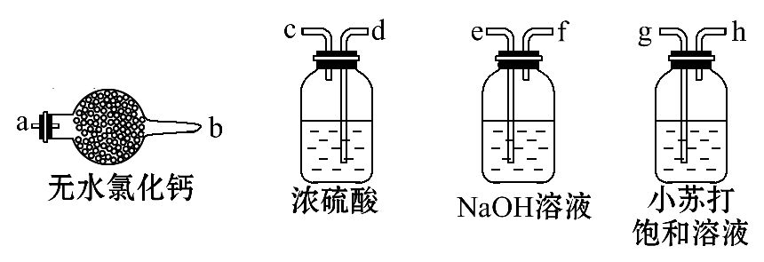
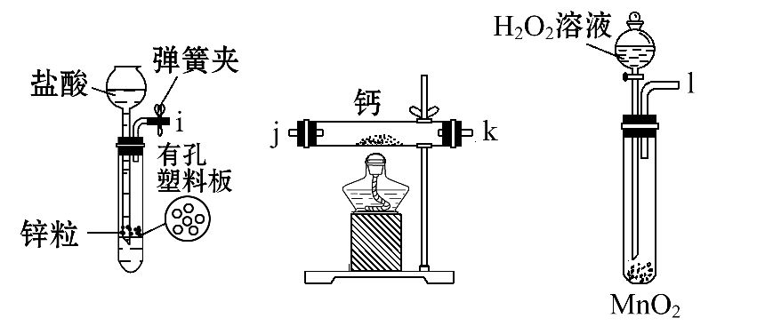
请回答下列问题:
(1)请选择必要的装置,按气流方向连接顺序为
(填仪器接口的字母编号)。
(2)根据完整的实验装置进行实验,实验步骤如下:检查装置气密性后,装入药品;打开弹簧夹; (请按正确的顺序填入下列步骤的标号)。
A.加热反应一段时间
B.收集气体并检验其纯度
C.关闭弹簧夹
D.停止加热,充分冷却
(3)实验结束后,某同学取少量产物,小心加入水中,观察到有气泡冒出,溶液中加入酚酞后显红色。该同学据此判断,上述实验确有CaH₂生成。
①写出CaH₂与水反应的化学方程式
;
②该同学的判断不准确,原因是
。
(4)登山运动员常用氢化钙作为能源提供剂,与氢气相比,其优点是
。
【解析】(1)首先用盐酸和锌粒反应制取氢气,再使氢气与钙反应制得氢化钙,其中氢气通入装有钙的硬质玻璃管前要除去杂质HCl,再用浓硫酸干燥除去水蒸气,制取氢化钙的装置要与盛有无水氯化钙的干燥管连接,从而防止空气中的水蒸气与其反应。
(2)首先收集氢气并验纯,然后加热反应,停止加热,充分冷却,最后关闭弹簧夹。
(3)氢化钙与水反应生成氢氧化钙和氢气,方程式为CaH₂+2H₂OCa(OH)₂+2H₂↑,金属钙与水反应也生成氢氧化钙和氢气,都会观察到有气泡冒出,溶液中加入酚酞后显红色。
(4)氢化钙为固体,体积小易于携带。
答案:(1)i→e→f→d→c→j→k(或k→j)→a
(2)B、A、D、C
(3)①CaH₂+2H₂OCa(OH)₂+2H₂↑
②金属钙与水反应也有类似现象
(4)氢化钙是固体,携带方便
10.(21分)(2015·茂名模拟)氨水是一种常用的化学试剂。
(1)以浓氨水和生石灰为原料,用如下装置为发生装置,可制取少量氨气。已知:NH₃·H₂O+CaOCa(OH)₂+NH₃↑。
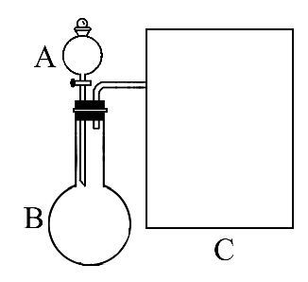
①生石灰应该装在 (填“A”或“B”)中。
②试从电离平衡角度分析该实验中氨气逸出的原因:

。
③现要用试管和必要实验用品收集一试管氨气,请在C处补充相应收集装置。
(2)化学兴趣小组用氨水与硝酸银溶液配制好银氨溶液后,进行乙醛的银镜反应实验,但部分同学实验时间长,且效果不明显。影响乙醛银镜反应速率的因素有哪些呢?请你完成如下猜想:
①猜想:因素一:银氨溶液的pH大小;
因素二: 。
②请你设计实验验证上述影响因素一,完成下表中内容。
提供试剂:乙醛、2%稀氨水、0.25 mol·L⁻¹NaOH溶液、盐酸、2% AgNO₃溶液
实验用品:烧杯(装有热水)、试管
实验步骤 | 实验操作 | 预期现象及结论  (步骤1只填现象)
1 | 在A、B两支洁净的试管中各加入1 mL 2%的AgNO₃溶液,然后边振荡试管边逐滴滴入2%稀氨水,至最初产生的沉淀恰好完全溶解,此时制得pH均约为8的银氨溶液
2
(3)吸取20.00 mL上述氨水于锥形瓶,滴加3滴甲基橙指示剂,用0.005 0 mol·L⁻¹标准硫酸滴定,滴定至出现红色为终点,重复3次实验,平均消耗标准硫酸
20.04 mL,计算上述氨水的物质的量浓度 。
【解析】本题考查氨气的制取与收集、考查平衡移动原理、考查猜想的提出与设计实验验证。
(1)本题用氧化钙与浓氨水的反应制取氨气,固体生石灰应该装在装置B中,CaO与水反应生成Ca(OH)₂,放热;消耗水;溶液中OH⁻浓度增大,使NH₃+H₂ON+OH⁻平衡逆向移动,有利于NH₃逸出,氨气的收集可用向下排空气法,管口塞团棉花(减小与空气对流速度,使收集的氨气较纯,还可以防止氨气逸散到空气中)。
(2)①乙醛银镜反应需水浴加热,银氨溶液呈碱性,根据影响速率的因素有温度、浓度、压强、催化剂等方面考虑,影响乙醛银镜反应速率的因素还可能是反应(水浴)的温度;
②步骤1的现象是先产生白色沉淀后溶解,步骤2的操作是验证影响因素一,则需做在不同pH环境下的对比实验(其他条件相同),具体见答案。
(3)根据 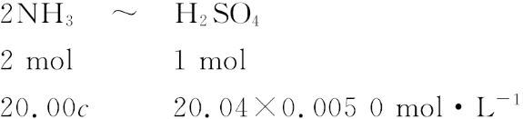
c=0.010 02 mol·L⁻¹
答案:(1)①B
②CaO与水反应生成Ca(OH)₂,溶液中OH⁻浓度增大,使NH₃+H₂ON+OH⁻平衡逆向移动,有利于NH₃逸出
③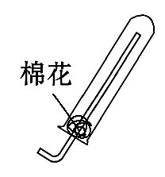
(2)①反应(水浴)的温度
②
实验步骤 | 实验操作 | 预期现象及结论  (步骤1只填现象)
1 |  | 先出现白色沉淀后沉淀溶解
2 | 往A、B试管中各加入3滴乙醛,然后在A试管中多加1滴NaOH溶液;振荡后将两支试管放在热水浴中温热 | 若A试管比B试管出现的银镜时间短、光亮,则溶液pH大,反应速率快;若A试管比B试管出现的银镜时间长,则溶液pH大,反应速率慢
(3)0.010 02 mol·L⁻¹
11.(22分)1-乙氧基萘是一种无色液体,密度比水的大,不溶于水,易溶于乙醇,熔点为5.5℃,沸点为267℃。1-萘酚的熔点为96℃,沸点为278℃,微溶于水,易溶于乙醇,易与碱反应生成易溶于水的盐,易被氧化。乙醇的沸点为78.5℃。
1-乙氧基萘常用作香料,也可合成其他原料。实验室制备1-乙氧基萘的反应原理如下:
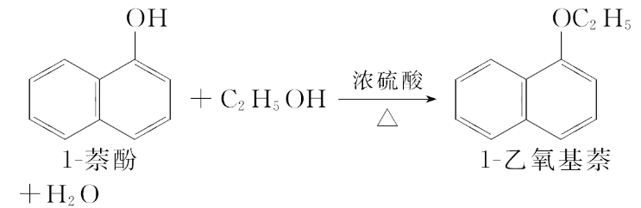
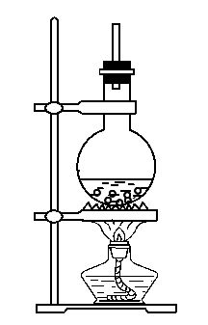
(1)将72 g 1-萘酚溶于100 mL无水乙醇中,再加入5 mL浓硫酸。将混合溶液置于如图所示的圆底烧瓶中加热充分反应。实验中使用过量乙醇的原因是 。
烧瓶上连接长玻璃管的主要作用是 。
(2)反应结束后将烧瓶中的液体倒入冷水中,经处理得到有机层。为提纯产物有以下四步操作:①蒸馏;②水洗并分液;③用10%的NaOH溶液碱洗并分液;④用无水氯化钙干燥并过滤。正确的顺序是
(填序号)。
A.③②④① B.①②③④ C.②①③④
(3)实验测得1-乙氧基萘的产量与反应时间、温度的关系如图所示,时间延长、温度升高,1-乙氧基萘的产量下降的原因可能是 、
。
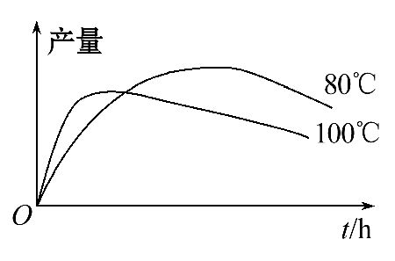
(4)某同学推测经提纯的产品可能还含有1-萘酚、乙醇、硫酸和水等杂质,设计了如下方案进行检验,请完成表中内容。
实验目的 | 实验操作 | 预期现象和结论
①用金属钠检验1-乙氧基萘是否纯净 | 取少量经提纯的产品于试管A中,加入金属钠 | 若 ,则产品纯净;  若 ,则产品不纯
②检验经提纯的产品是否含有1-萘酚 |  | 若 ,则含有1-萘酚;若 ,则不含1-萘酚
【解析】(1)将72 g 1-萘酚溶于100 mL无水乙醇中,加入5 mL浓硫酸混合,将混合液置于如题图所示的容器中加热充分反应。实验中使用过量乙醇的原因是提高1-萘酚的转化率或作溶剂;乙醇易挥发,烧瓶上连接长直玻璃管的主要作用是冷凝回流,提高原料乙醇的利用率。
(2)提纯产物用10%的NaOH溶液碱洗并分液,把硫酸洗涤去,水洗并分液洗去氢氧化钠,用无水氯化钙干燥并过滤,吸收水,控制沸点通过蒸馏的方法得到,实验的操作顺序为③②④①。
(3)图象分析可知,时间延长、温度升高,1-乙氧基萘的产量下降的原因可能是酚羟基被氧化,乙醇易挥发易溶解,易发生副反应导致产量减小。
(4)①用金属钠检验1-乙氧基萘是否纯净,钠和酚羟基反应生成氢气,取少量经提纯的产品于试管A中,加入金属钠若无气泡产生,则产品纯净;若有气泡产生,则产品不纯净。
②检验经提纯的产品是否含有1-萘酚,利用酚羟基定位作用和氯化铁溶液反应生成络合物紫色溶液,取少量实验所得产品于试管中,加入1～2滴FeCl₃溶液;若显紫色,则含有1-萘酚;若不显紫色,则不含1-萘酚。
答案:(1)提高1-萘酚的转化率或作溶剂 冷凝回流,提高原料乙醇的利用率 (2)A
(3)1-萘酚被氧化 温度高乙醇挥发较多(其他合理答案均可)
(4)①无气泡产生 有气泡产生 ②取少量实验所得的产品于试管中,加入1～2滴FeCl₃溶液 溶液显紫色 溶液不显紫色
【方法规律】制备实验的设计思路与注意事项
(1)制备实验的设计思路一般如下:
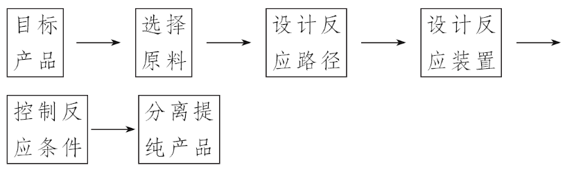
(2)注意事项。
①“合理选择”是指仪器的选择、药品的选择、连接方式的选择等。仪器的选择又包括发生装置(几种基本类型)、净化装置(除杂质的试剂与顺序)、收集装置、尾气处理装置等;药品的选择包括药品的种类、浓度、状态等;连接方式的选择指仪器的先后顺序,导管接口的连接等。
②“排除干扰”是指反应条件的控制、防止空气成分介入、副反应尽量避免、杂质的清除以及防止产物的挥发、水解等对实验的干扰。
③“操作准确”则要求熟悉主要仪器的性能、用途和典型的实验操作步骤。
【加固训练】某化学兴趣小组为探究Fe³⁺是否能氧化SO₂,设计了如下实验装置。实验提供的试剂有:98%浓硫酸、1 mol·L⁻¹FeCl₃溶液、锌粒、固体Na₂SO₃、CCl₄、苯、NaOH溶液、NaNO₃溶液、BaCl₂溶液、KSCN溶液。
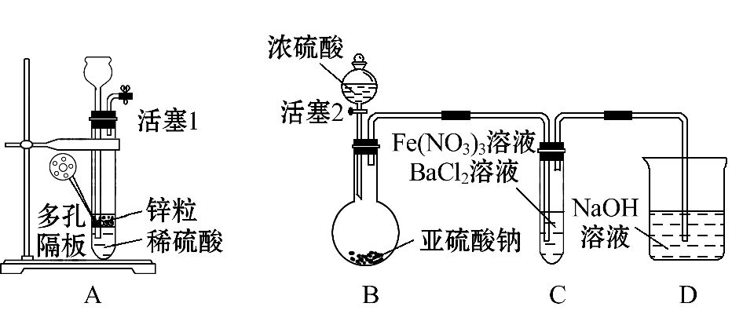
Ⅰ.氢气的制取:
(1)制H₂实验中需用浓硫酸配制450 mL 1 mol·L⁻¹的稀硫酸,实验中两次用到玻璃棒,其作用分别是 、 。
(2)制取氢气前应先检验装置的气密性,方法是
。
Ⅱ.Fe³⁺是否能氧化SO₂的探究:
观察到装置C中产生了白色沉淀,同学们提出了以下观点。
观点1: ;
观点2:SO₂被Fe³⁺氧化了;
观点3:在酸性条件下SO₂与N反应,生成了H₂SO₄。
(3)甲同学认为观点1正确,并利用上述装置A进行了排除干扰的探究实验。
(4)乙同学认为观点2正确,则装置C中反应的离子方程式是 。
(5)丙同学认为观点3正确,他利用甲同学的实验装置,想验证观点3,则将装置B中的Fe(NO₃)₃溶液换为 溶液进行实验,或取反应后装置C中少量溶液于试管中,加入 溶液,进行验证。
【解析】Ⅰ.(1)稀释过程中用玻璃棒搅拌,移液时用玻璃棒引流。Ⅱ.装置A用于制取氢气,甲同学利用装置A排除空气对实验的干扰。则观点1为装置中的空气与SO₂进入水中生成了H₂SO₄。(4)SO₂被Fe³⁺氧化,装置C中反应的离子方程式为SO₂+2Fe³⁺+Ba²⁺+2H₂OBaSO₄↓+2Fe²⁺+4H⁺。(5)要验证在酸性条件下SO₂与N反应了,就必须排除铁离子的干扰,应将Fe(NO₃)₃溶液换为NaNO₃溶液。若不替换溶液,也可检验装置C中反应后的溶液是否含有Fe³⁺。
答案:Ⅰ.(1)搅拌 引流
(2)从长颈漏斗中加入一定量的水,使漏斗的下端管口浸没在液面以下,夹紧活塞1,再从漏斗中加入少量的水,停止加水后,漏斗中与试管中的液面差(水柱高度)保持不变,说明该装置不漏气(其他合理答案也可)
Ⅱ.装置中的空气与SO₂进入水中生成了H₂SO₄(其他合理答案也可)
(4)SO₂+2Fe³⁺+Ba²⁺+2H₂OBaSO₄↓+2Fe²⁺+4H⁺(可分两步写)
(5)NaNO₃(其他合理答案也可) KSCN或NaOH
【方法规律】探究反应原理型题目的解题策略
发现问题→提出猜想→设计验证方案→具体实施实验→观察现象分析数据→总结归纳得出结论。
(1)发现问题:关注在学习和实验的过程中所遇到的值得探究的问题和异常现象等。
(2)提出猜想:根据已有的知识对所发现的问题的解决提出几种可能的情况。
(3)设计验证方案:根据猜想,结合实验条件设计科学、合理、安全的实验方案,对各种猜想进行验证。
(4)具体实施实验:根据实验方案选择仪器、组装仪器、按步骤进行实验操作。(5)观察现象分析数据,得出结论:就是认真全面观察实验中出现的现象并及时记录所得数据,然后进行推理分析和数据分析,通过对比归纳得出结论。
关闭Word文档返回原板块

